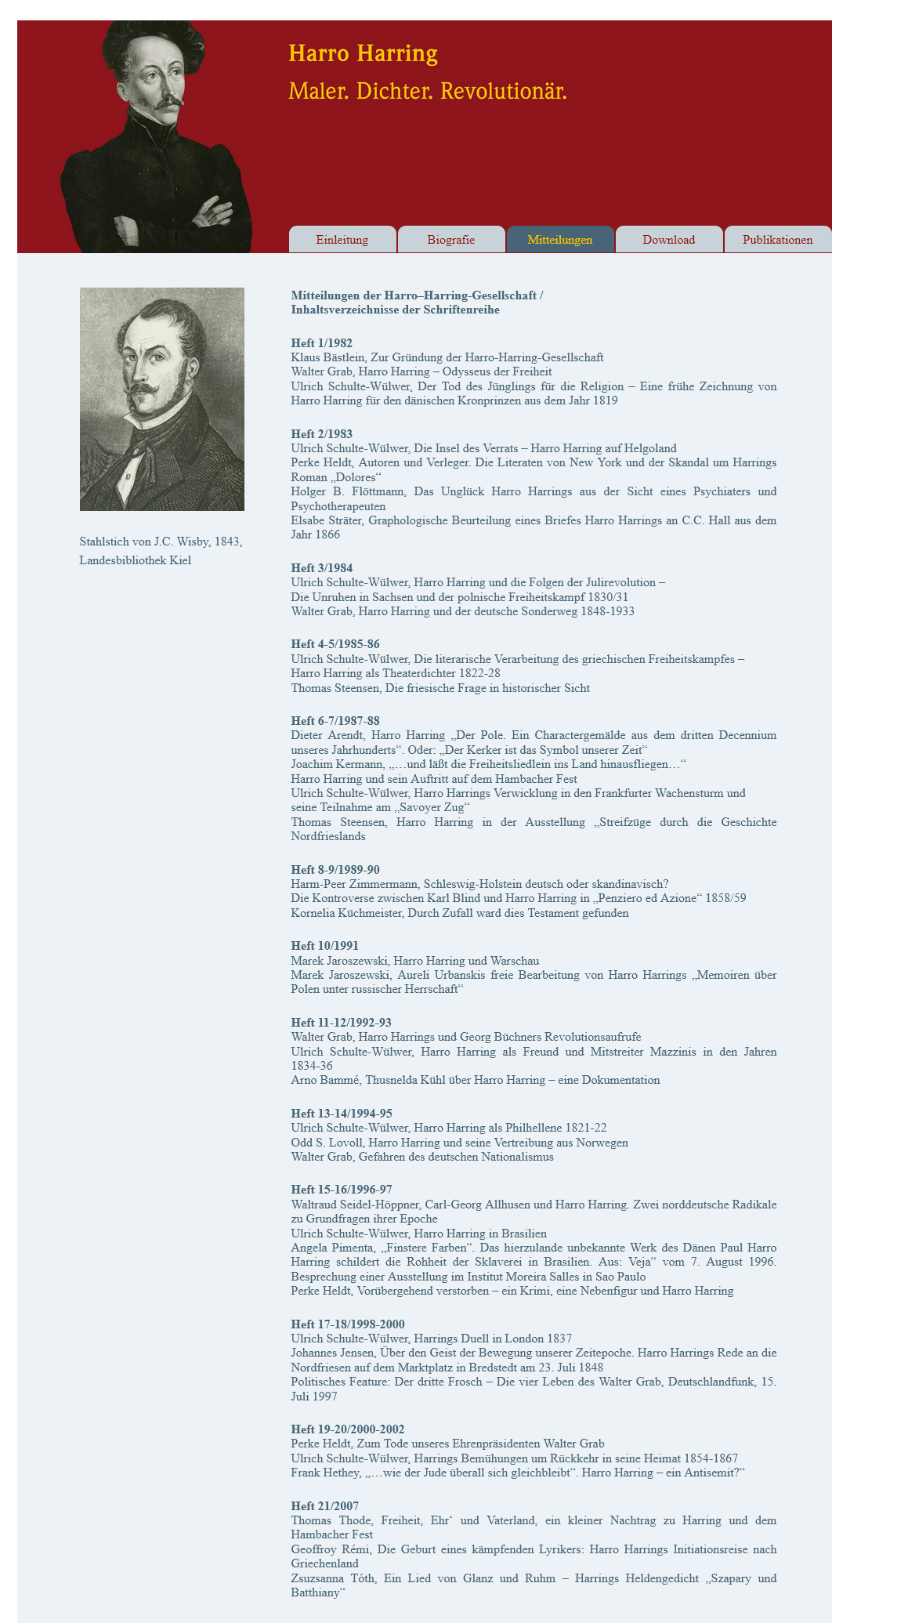

Mitteilungen der Harro–Harring-Gesellschaft /
Inhaltsverzeichnisse der Schriftenreihe
Heft 1/1982
Klaus Bästlein, Zur Gründung der Harro-Harring-Gesellschaft
Walter Grab, Harro Harring – Odysseus der Freiheit
Ulrich Schulte-Wülwer, Der Tod des Jünglings für die Religion – Eine frühe Zeichnung von Harro Harring für den dänischen Kronprinzen aus dem Jahr 1819
Heft 2/1983
Ulrich Schulte-Wülwer, Die Insel des Verrats – Harro Harring auf Helgoland
Perke Heldt, Autoren und Verleger. Die Literaten von New York und der Skandal um Harrings Roman „Dolores“
Holger B. Flöttmann, Das Unglück Harro Harrings aus der Sicht eines Psychiaters und Psychotherapeuten
Elsabe Sträter, Graphologische Beurteilung eines Briefes Harro Harrings an C.C. Hall aus dem Jahr 1866
Heft 3/1984
Ulrich Schulte-Wülwer, Harro Harring und die Folgen der Julirevolution –
Die Unruhen in Sachsen und der polnische Freiheitskampf 1830/31
Walter Grab, Harro Harring und der deutsche Sonderweg 1848-1933
Heft 4-5/1985-86
Ulrich Schulte-Wülwer, Die literarische Verarbeitung des griechischen Freiheitskampfes –
Harro Harring als Theaterdichter 1822-28
Thomas Steensen, Die friesische Frage in historischer Sicht
Heft 6-7/1987-88
Dieter Arendt, Harro Harring „Der Pole. Ein Charactergemälde aus dem dritten Decennium unseres Jahrhunderts“. Oder: „Der Kerker ist das Symbol unserer Zeit“
Joachim Kermann, „…und läßt die Freiheitsliedlein ins Land hinausfliegen…“
Harro Harring und sein Auftritt auf dem Hambacher Fest
Ulrich Schulte-Wülwer, Harro Harrings Verwicklung in den Frankfurter Wachensturm und
seine Teilnahme am „Savoyer Zug“
Thomas Steensen, Harro Harring in der Ausstellung „Streifzüge durch die Geschichte Nordfrieslands
Heft 8-9/1989-90
Harm-Peer Zimmermann, Schleswig-Holstein deutsch oder skandinavisch?
Die Kontroverse zwischen Karl Blind und Harro Harring in „Penziero ed Azione“ 1858/59
Kornelia Küchmeister, Durch Zufall ward dies Testament gefunden
Heft 10/1991
Marek Jaroszewski, Harro Harring und Warschau
Marek Jaroszewski, Aureli Urbanskis freie Bearbeitung von Harro Harrings „Memoiren über Polen unter russischer Herrschaft“
Heft 11-12/1992-93
Walter Grab, Harro Harrings und Georg Büchners Revolutionsaufrufe
Ulrich Schulte-Wülwer, Harro Harring als Freund und Mitstreiter Mazzinis in den Jahren 1834-36
Arno Bammé, Thusnelda Kühl über Harro Harring – eine Dokumentation
Heft 13-14/1994-95
Ulrich Schulte-Wülwer, Harro Harring als Philhellene 1821-22
Odd S. Lovoll, Harro Harring und seine Vertreibung aus Norwegen
Walter Grab, Gefahren des deutschen Nationalismus
Heft 15-16/1996-97
Waltraud Seidel-Höppner, Carl-Georg Allhusen und Harro Harring. Zwei norddeutsche Radikale zu Grundfragen ihrer Epoche
Ulrich Schulte-Wülwer, Harro Harring in Brasilien
Angela Pimenta, „Finstere Farben“. Das hierzulande unbekannte Werk des Dänen Paul Harro Harring schildert die Rohheit der Sklaverei in Brasilien. Aus: Veja“ vom 7. August 1996. Besprechung einer Ausstellung im Institut Moreira Salles in Sao Paulo
Perke Heldt, Vorübergehend verstorben – ein Krimi, eine Nebenfigur und Harro Harring
Heft 17-18/1998-2000
Ulrich Schulte-Wülwer, Harrings Duell in London 1837
Johannes Jensen, Über den Geist der Bewegung unserer Zeitepoche. Harro Harrings Rede an die Nordfriesen auf dem Marktplatz in Bredstedt am 23. Juli 1848
Politisches Feature: Der dritte Frosch – Die vier Leben des Walter Grab, Deutschlandfunk, 15. Juli 1997
Heft 19-20/2000-2002
Perke Heldt, Zum Tode unseres Ehrenpräsidenten Walter Grab
Ulrich Schulte-Wülwer, Harrings Bemühungen um Rückkehr in seine Heimat 1854-1867
Frank Hethey, „…wie der Jude überall sich gleichbleibt“. Harro Harring – ein Antisemit?“
Heft 21/2007
Thomas Thode, Freiheit, Ehr‘ und Vaterland, ein kleiner Nachtrag zu Harring und dem Hambacher Fest
Geoffroy Rémi, Die Geburt eines kämpfenden Lyrikers: Harro Harrings Initiationsreise nach Griechenland
Zsuzsanna Tóth, Ein Lied von Glanz und Ruhm – Harrings Heldengedicht „Szapary und Batthiany“
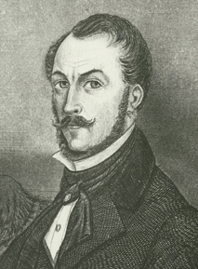
Stahlstich von J.C. Wisby, 1843, Landesbibliothek Kiel

